AVALIAÇÃO – 3º BIMESTRE
NOME: ___________________________________________________________
TURMA: __________________________________________________________
DATA: ____________________________________________________________

1. Forme uma frase sobre o modo de vida no campo utilizando as palavras do quadro. Depois, responda à questão.

pessoas ritmo natureza épocas plantar colher

______________________________________________________________________________
______________________________________________________________________________
______________________________________________________________________________
______________________________________________________________________________
- Você acha que o modo de vida das pessoas no campo é igual ao das pessoas na cidade? Explique.

______________________________________________________________________________
______________________________________________________________________________
______________________________________________________________________________
______________________________________________________________________________

2. Observe as imagens, leia as legendas e responda às questões a seguir.
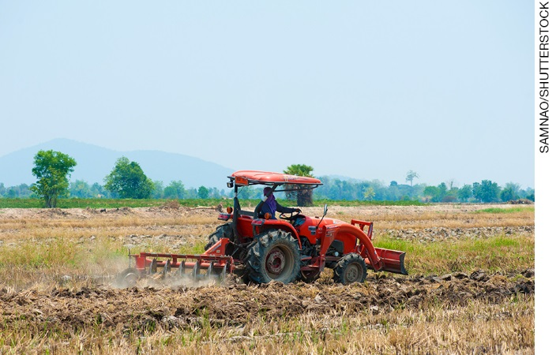
O pai de Henrique trabalha na agricultura comercial. Na fazenda em que ele trabalha são utilizados tratores, que fazem o preparo do solo para o plantio.

a) O que é a agricultura comercial?

______________________________________________________________________________
______________________________________________________________________________
______________________________________________________________________________
b) Qual condição favorável a atividade agrícola é mostrada na imagem? Explique como ela contribui com a agricultura.

______________________________________________________________________________
______________________________________________________________________________
______________________________________________________________________________

c) Quais são as outras condições que favorecem a atividade agrícola?

______________________________________________________________________________
______________________________________________________________________________
______________________________________________________________________________

3. Sobre os tipos de solo, assinale a alternativa incorreta.

a) Existem diversos tipos de solos.
b) Os tipos de solo dependem dos elementos que lhe deram origem.
c) Os solos podem ser secos, úmidos, amarelados, escuros, pedregosos e fofos.
d) Os tipos de solo dependem da apenas da matéria orgânica existente neles.

4. As imagens a seguir mostram o desenvolvimento dos frutos da cerejeira.

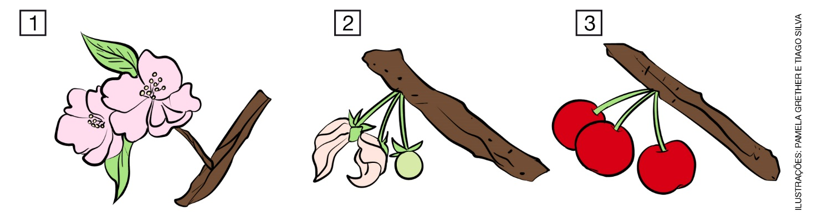
Representação fora de proporção.

Marque a afirmação correta em relação à reprodução das plantas.
a) A partir da flor, pode se desenvolver um fruto, que abriga as sementes.
b) A partir do fruto, pode se desenvolver uma flor, que abriga as sementes.
c) A partir da flor, podem se desenvolver as sementes, que abrigam os frutos.
d) A partir do fruto, podem se desenvolver flores e sementes.

5. Pinte da mesma cor os quadros que, juntos, formam afirmativas corretas sobre a criação de animais.

A pecuária |  | é composto de bodes e cabras.

Na pecuária extensiva, |  | o gado é criado confinado e se alimenta de ração ou de pastagem cultivada.

Na pecuária intensiva, |  | fornece alimentos, matéria-prima e alguns animais que são utilizados como meio de transporte.

O gado equino |  | é composto de cavalos e éguas.

O gado caprino |  | o gado é criado solto e se alimenta de pastagem natural.

6. Observe a cobertura do corpo dos animais na imagem a seguir e organize-os em três grupos, completando os quadros da próxima página.

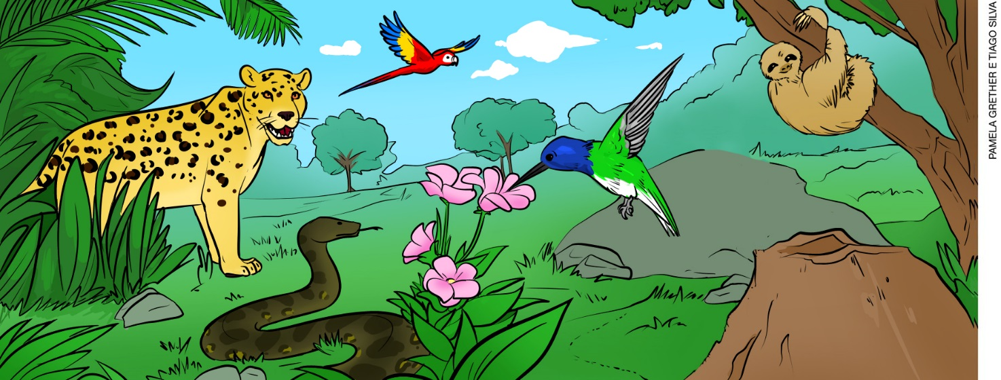Representação fora de proporção.

Animais com penas
____________________________
____________________________
____________________________
____________________________
Animais com pelos
____________________________
____________________________
____________________________
____________________________
Animais com escamas
____________________________
____________________________
____________________________
____________________________

- Agora, responda às questões.
- Quais desses animais têm bico? ____________________________

b) Quais desses animais têm asas? ____________________________

c) Qual desse animal não tem patas? ________________________

7. Leia o texto, observe a imagem e responda às questões.
O lobo-guará é um animal que, entre outras características, possui pernas compridas e pelagem longa de cor laranja-avermelhada. Sua alimentação é variada, composta de frutos e pequenos vertebrados. O lobo-guará nasce diretamente do corpo da fêmea, e nascem, em média, dois filhotes.

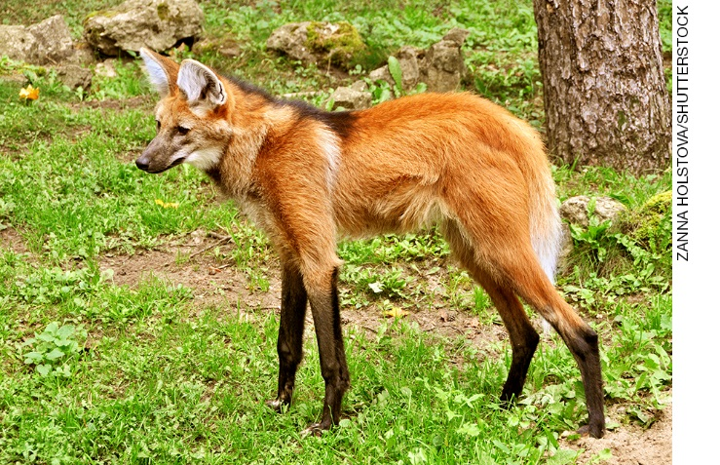
Lobo-guará.

a) O lobo-guará é um animal aquático ou terrestre?

______________________________________________________________________________

b) Como ele se locomove?

______________________________________________________________________________
c) O que ele come? Como ele pode ser classificado por essa característica?

______________________________________________________________________________

______________________________________________________________________________

d) Como ele nasce? Como é classificado por essa característica?

______________________________________________________________________________

______________________________________________________________________________

8. Complete o texto sobre as etapas do ciclo de vida do peixe-boi-da-amazônia com as palavras do quadro.

filhote adulto reproduzir morre nasce

O peixe-boi-da-amazônia _________________ depois de aproximadamente um ano na barriga da mãe. Na gestação, nasce apenas um _________________.
Quando ______________, ele pode chegar a quase 3 metros de comprimento.
O macho e a fêmea são capazes de se _________________ a partir de cerca de 3 anos de idade.
Ele ________________ com cerca de 12 anos de idade em cativeiro e com cerca de 30 anos no ambiente natural.

9. Marque a alternativa que apresenta as palavras que completam corretamente a frase a seguir.
A presença de crânio e de ________________ é uma característica dos animais _______________. Os animais ______________ não possuem ______________ nem coluna vertebral.
a) coluna vertebral; vertebrados; invertebrados; crânio.
b) ossos; invertebrados; vertebrados; ossos.
c) coluna vertebral; vertebrados; invertebrados; ossos.
d) ossos; vertebrados; invertebrados; crânio.

10. Observe as imagens e leias as legendas. Depois, identifique que tipo de extrativismo cada imagem se refere.

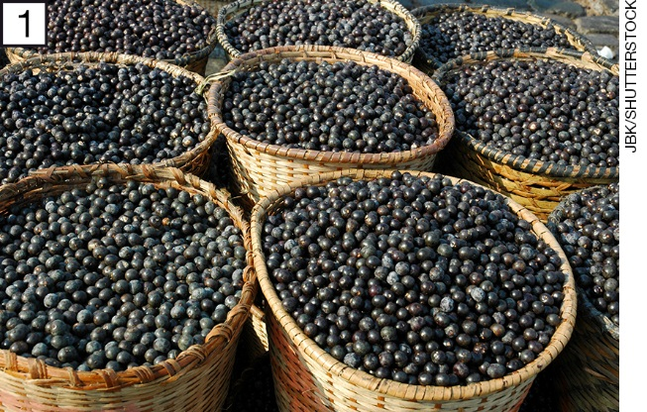 |  | 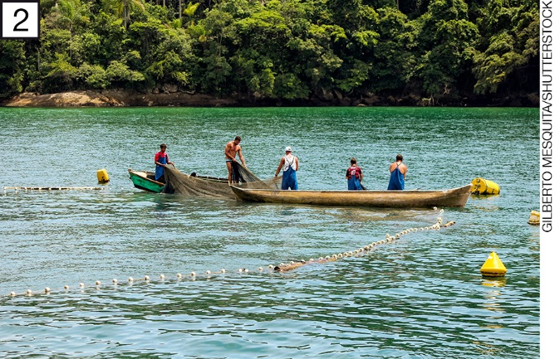
Do açaizeiro, uma palmeira da floresta amazônica, é obtido o açaí. |  | Da pesca são obtidos os peixes.

a) Imagem 1: extrativismo vegetal; imagem 2: extrativismo vegetal.
b) Imagem 1: extrativismo vegetal; imagem 2: extrativismo mineral.
c) Imagem 1: extrativismo vegetal; imagem 2: extrativismo animal.
d) Imagem 1: extrativismo mineral; imagem 2: extrativismo animal.

11. Identifique os diferentes usos do solo relacionados exclusivamente ao modo de vida no campo.
a) Agricultura e extrativismo.
b) Pesca e agricultura.
c) Prestação de serviços e extrativismo.
d) Comércio e pesca.

12. Marque a alternativa que explica corretamente o que são reservas extrativistas.
a) São áreas onde são permitidas todas as atividades extrativistas.
b) São áreas onde os povos da floresta vivem da extração do látex, da castanha-do-brasil, da caça e da pesca.
c) São áreas onde grupos extrativistas organizam-se para explorar recursos vegetais, animais e minerais.
d) São áreas estabelecidas pelo governo onde o extrativismo é permitido, mas deve seguir regras de preservação ambiental.

13. A imagem a seguir que mostra a extração da bauxita, um mineral utilizado na produção de alumínio.

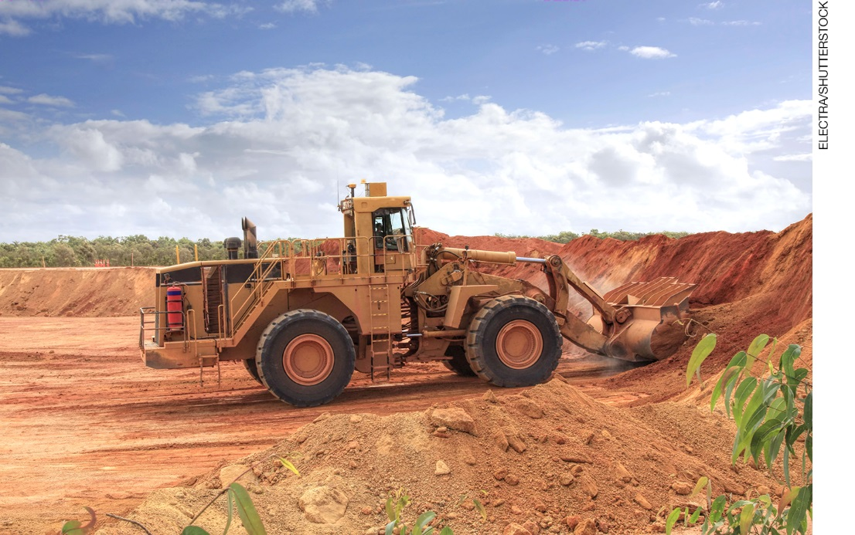
Extração de bauxita.

a) Quais alterações podem ser identificadas nesse ambiente para extração do mineral?

______________________________________________________________________________
______________________________________________________________________________
- Cite alguns problemas que essa atividade pode causar no ambiente.

______________________________________________________________________________
______________________________________________________________________________
______________________________________________________________________________

14. As atividades agrícolas também causam problemas ambientais no campo, um deles é a erosão do solo. Quais são as causas e as consequências da erosão do solo?

______________________________________________________________________________
______________________________________________________________________________
______________________________________________________________________________
______________________________________________________________________________

15. Leia a frase a seguir e responda às questões.

Para aumentar a produção e proteger as plantações, muitos agricultores utilizam fertilizantes e agrotóxicos.

a) Como os fertilizantes e os agrotóxicos aumentam a produção e protegem as plantações?

______________________________________________________________________________
______________________________________________________________________________
______________________________________________________________________________
______________________________________________________________________________
b) Quais são os cuidados que os agricultores devem ter ao manipular essas substâncias?

______________________________________________________________________________
______________________________________________________________________________
______________________________________________________________________________

c) Quais são os problemas ambientais causados pelo uso inadequado de fertilizantes e agrotóxicos?

______________________________________________________________________________
______________________________________________________________________________
______________________________________________________________________________

